**Andrade Ortiz Shiadani Alitzel Práctica #10 Evidencia de consultas en MySQL**

1.- SELECT *FROM usuarios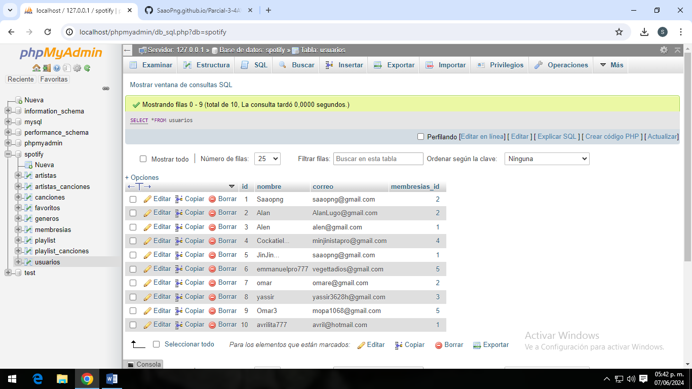

2.- SELECT nombre FROM usuarios;

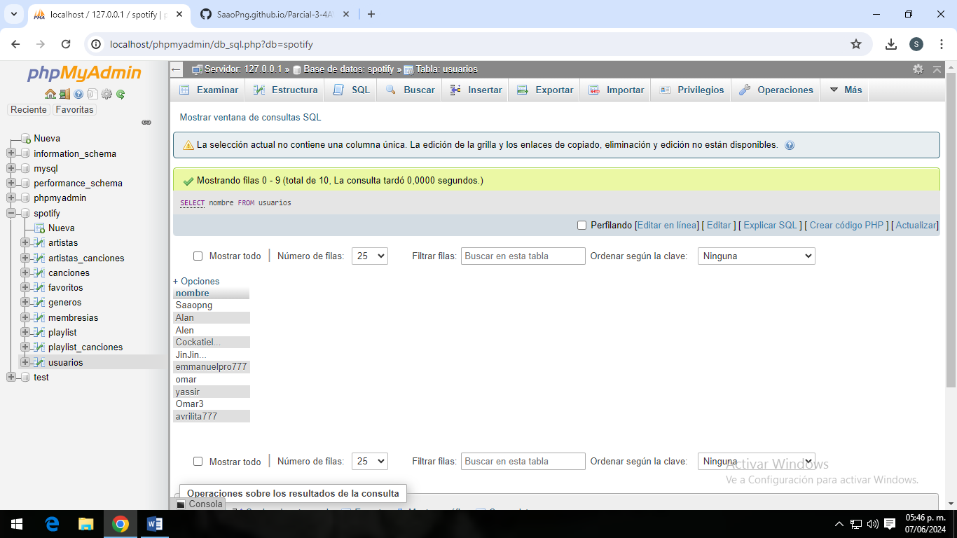

3.-SELECT * FROM usuarios WHERE membresia_id=1;

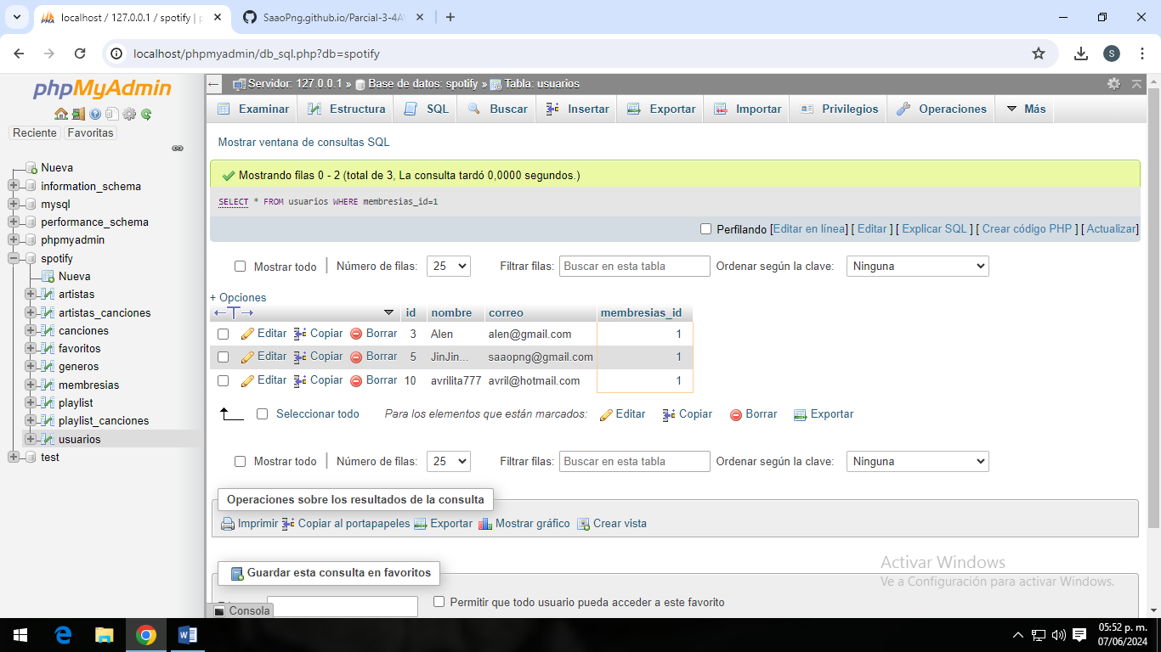

4.-SELECT *FROM usuarios WHERE nombre LIKE “A%”;

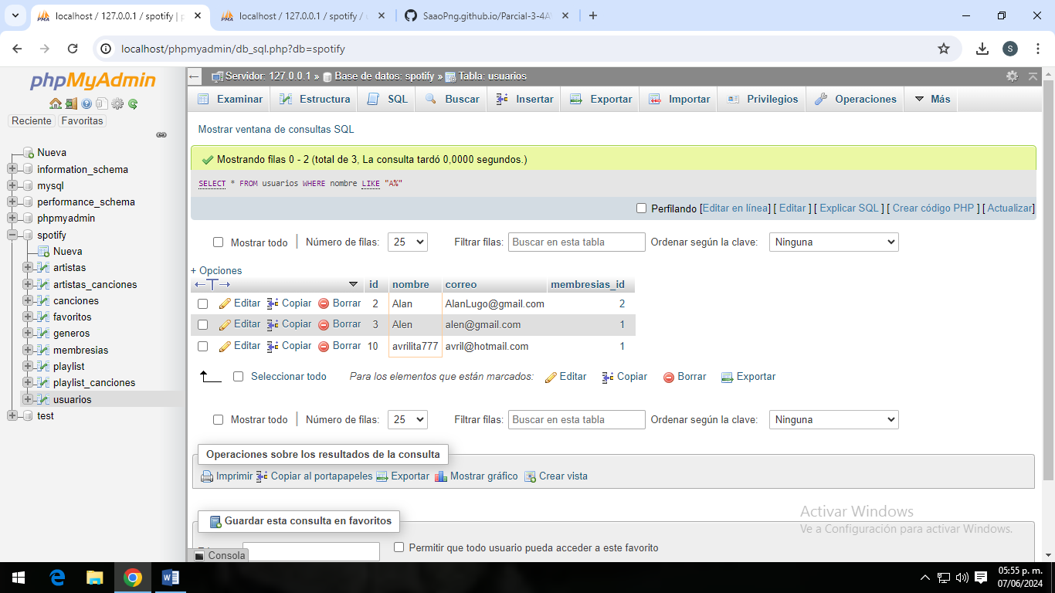

5.- SELECT *FROM canciones WHERE fecha>2024-01-01

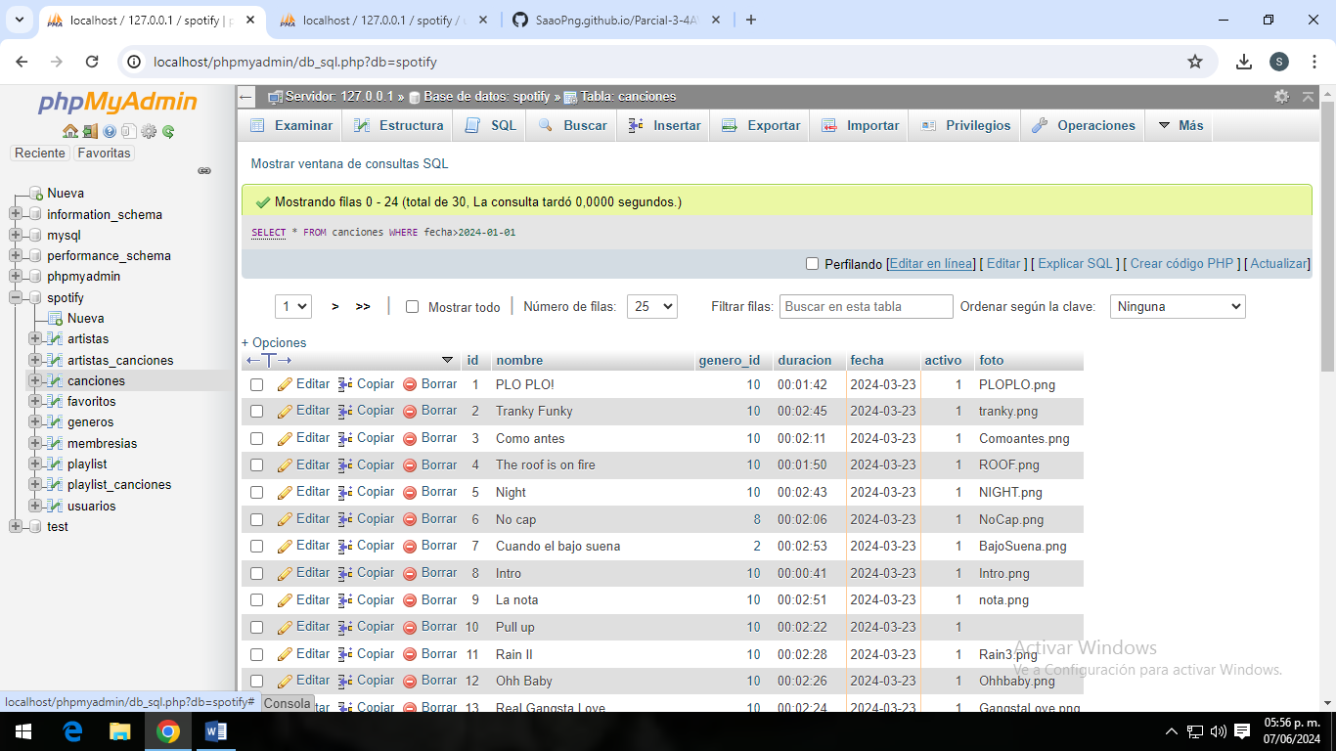

6.- SELECT * FROM canciones WHERE genero id_=1 AND genero id=2

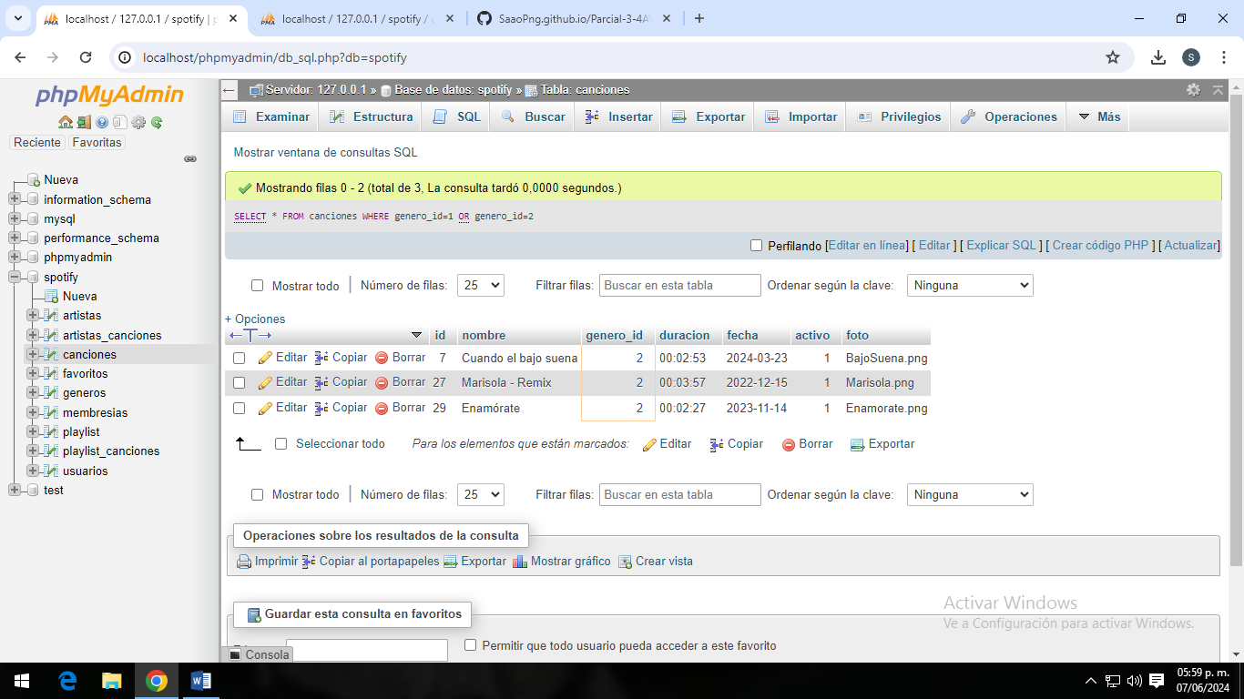

7.- SELECT *FROM canciones WHERE nombre LIKE “%No”

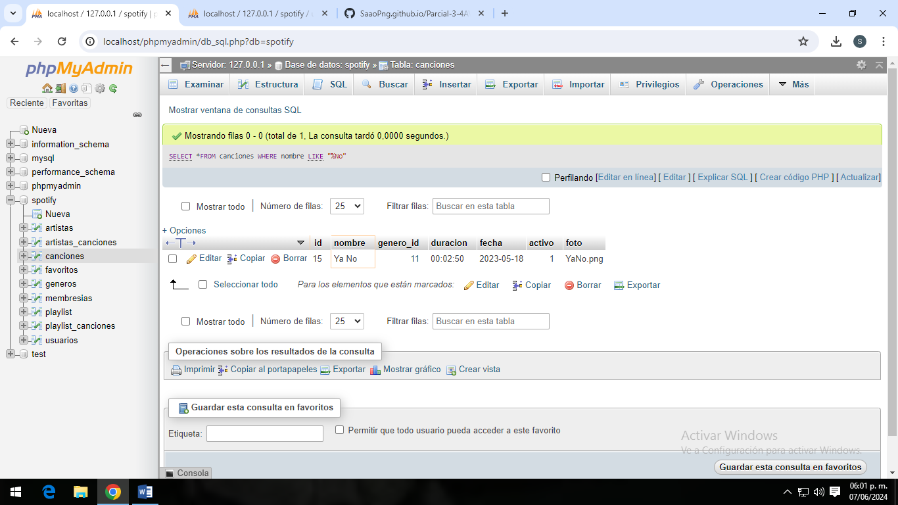

8.- SELECT COUNT(*) FROM canciones;